Relatório de EVENTO

Resumo do projeto
Data | Nome do projeto | Horário
12 de Maio de 2016 | Visita dos alunos do Colégio Victor Meirelles | 16:00 ás 17:00 horas
LOCAL | PÚBLICO ALVO
LIF - Univali – Setor E1 | Alunos do ensino médio (nível 3)

Resumo da ação
No dia12 de Maio de 2016, recebemos um grupo de 35 alunos do colégio estadual Victor Meirelles do município de Itajaí-SC, trazidos pelo Pedro Paulo da Silva, coordenador do Programa de Visitas da Univali, e acompanhados pelo professor da turma, Arnaldo.
Os alunos foram recepcionados pelas Professoras Fátima de Campos Buzzi, que apresentou o perfil do Curso de Farmácia Univali, e o vídeo institucional do Curso de Farmácia. Em seguida, o grupo foi convidado a entrar na área de produção e desenvolvimento do LIF, conduzido pela profa. Angélica Garcia Couto, Farmacêutica Clarissa e acadêmica Milena, que conduziram a visita e esclareceram as dúvidas.
Nesta visita os alunos conheceram um pouco do curso de farmácia da Univali, tiveram uma breve apresentação sobre o campo de atuação do farmacêutico, sobre o perfil profissional, além de conhecerem um pouco da infraestrutura do curso.
Os alunos também realizaram a visita nos setores de pesagem, mistura e granulação, compressão, visualizando o funcuonamento dos equipamentos, atra´ves de vídeo e visita in loco, bem como a demonstração do conrole de qualidade dos comprimidos, medicnao a dureza e a friabildiade. Os alunso visualizarama máquiande comprimir em funcionamento, a máquina blistadeira, recebendo a explicação de como os comprimidos e os blísteres são formados. O grupo demosntrou curiosidade, perguntando em cada setor, sobre a produtividade, controle de qualidade, funcionamento/manutenção e velocidade das máquinas, tipos de embalagens, formas farmacêuticas produzidas pela farmácia de manipulação, indústria, entre outros.

pessoas envolvidas
Docentes |  | Acadêmicos |  | Participantes CONVIDADOS
Fátima de Campos Buzzi |  | Milena Guimarães dos Santos |  | Clarissa de Medeiros Amorim Krueger
Angélica Garcia Couto |  |  |  | Pedro Paulo da Silva

anexos
Profa Fátima e Pedro Paulo, recepcionado os alunos na sala de estudos do LIF-UNIVALI.

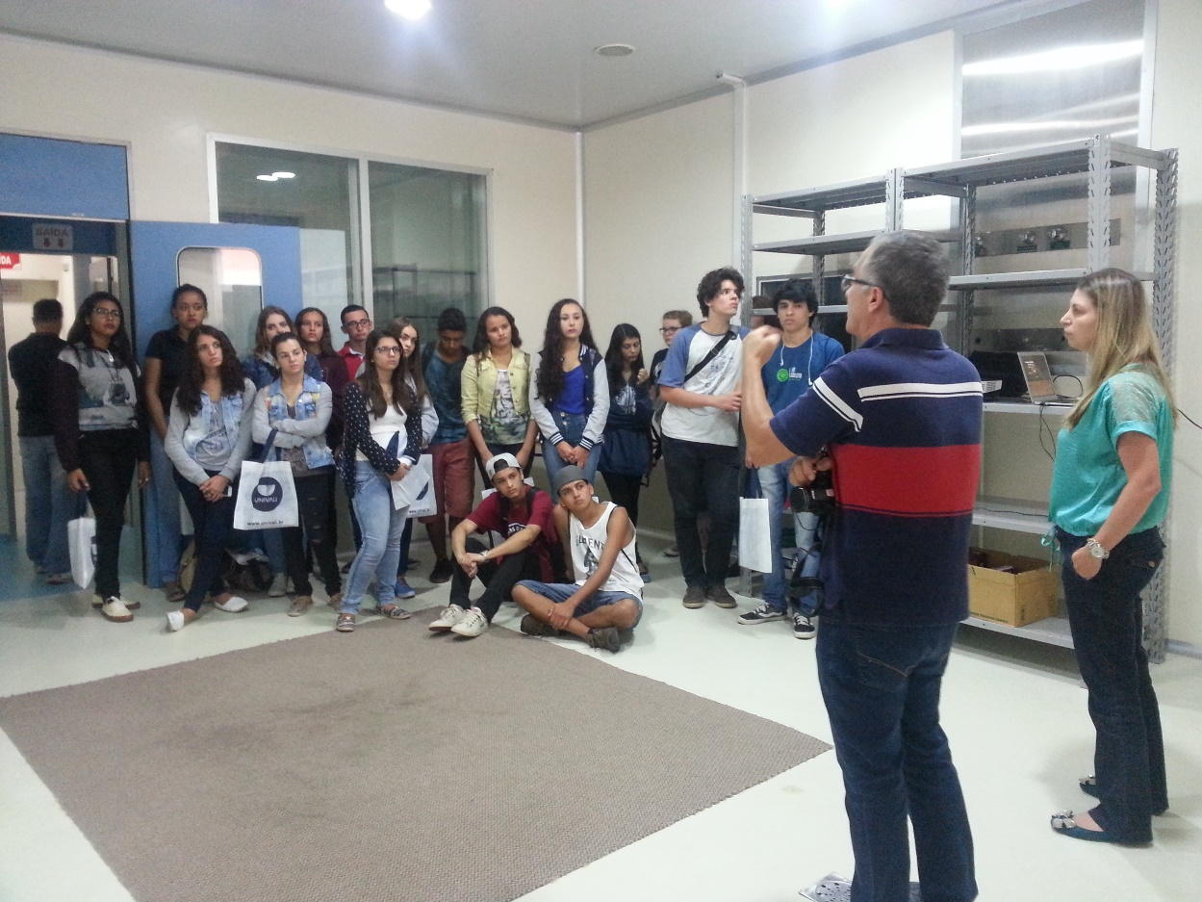

Profa. Fátima apresentado oCurso de Farmácia
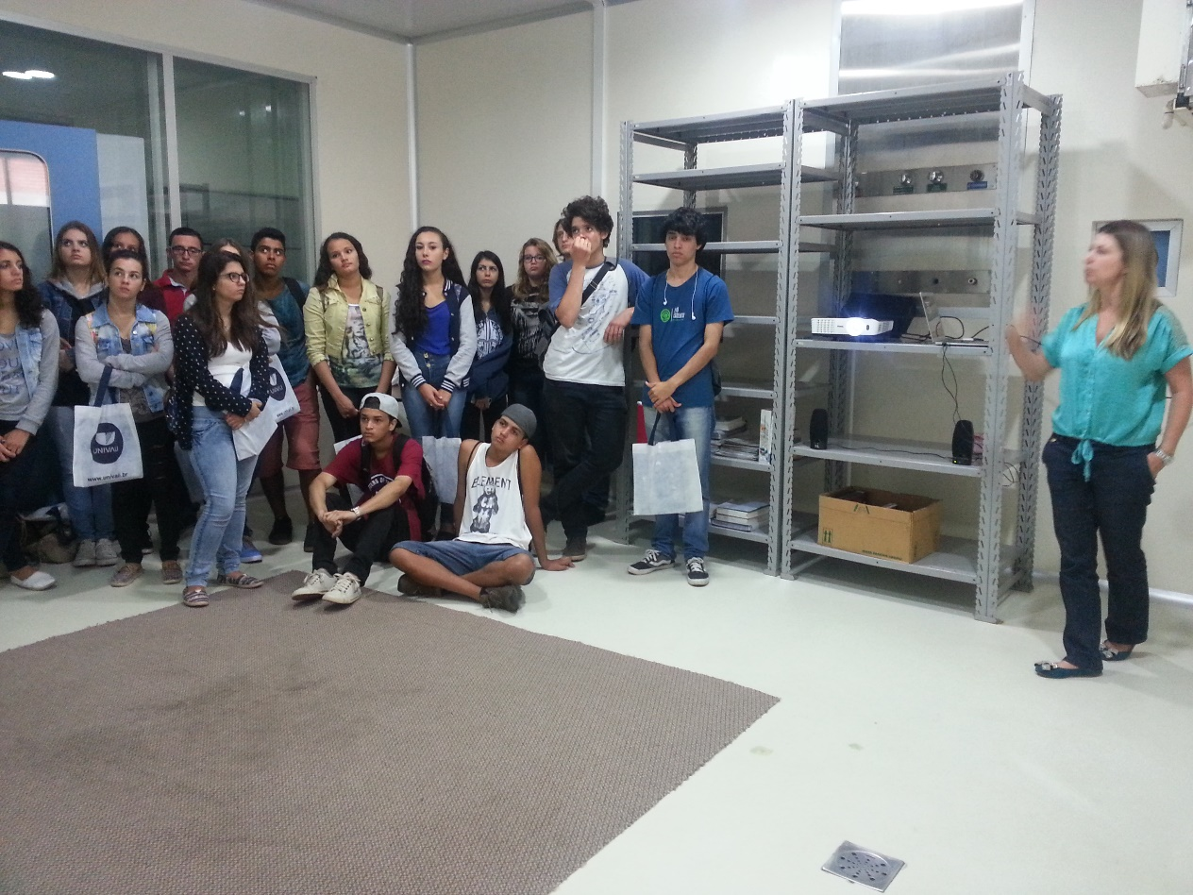

Grupo sendo convidado pela Profa. Angélica e farmacêutica Clarissa, a entrar no setor de desenvolvimento de produtos do LIF-UNIVALI
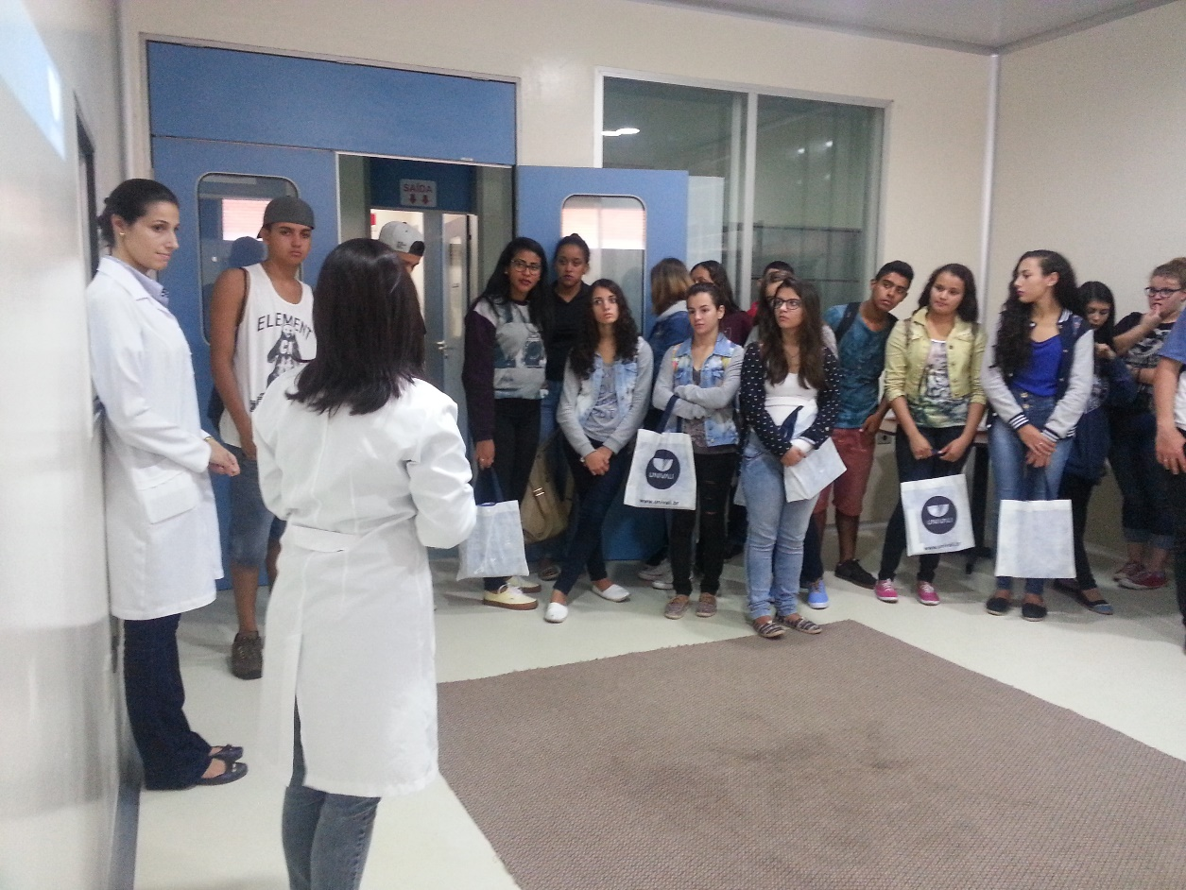

Preparação para a entrada no setor de produção.
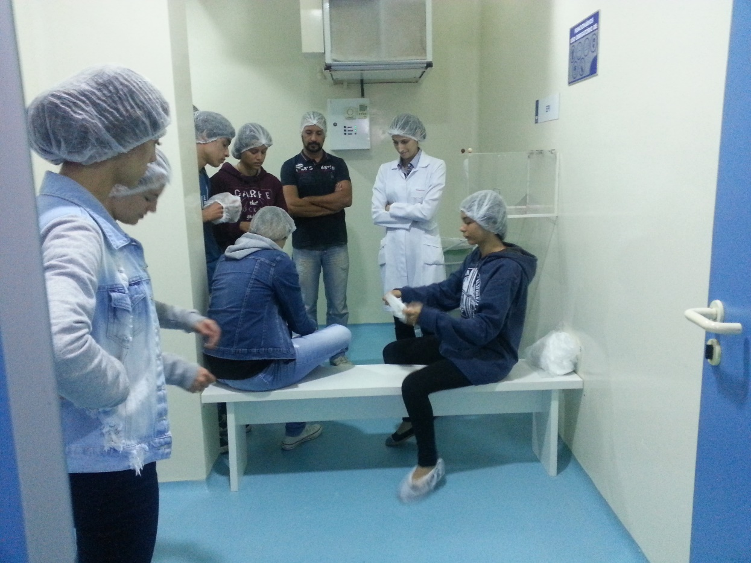

Visita ao setor de mistura e granulação: apresentação de vídeo.
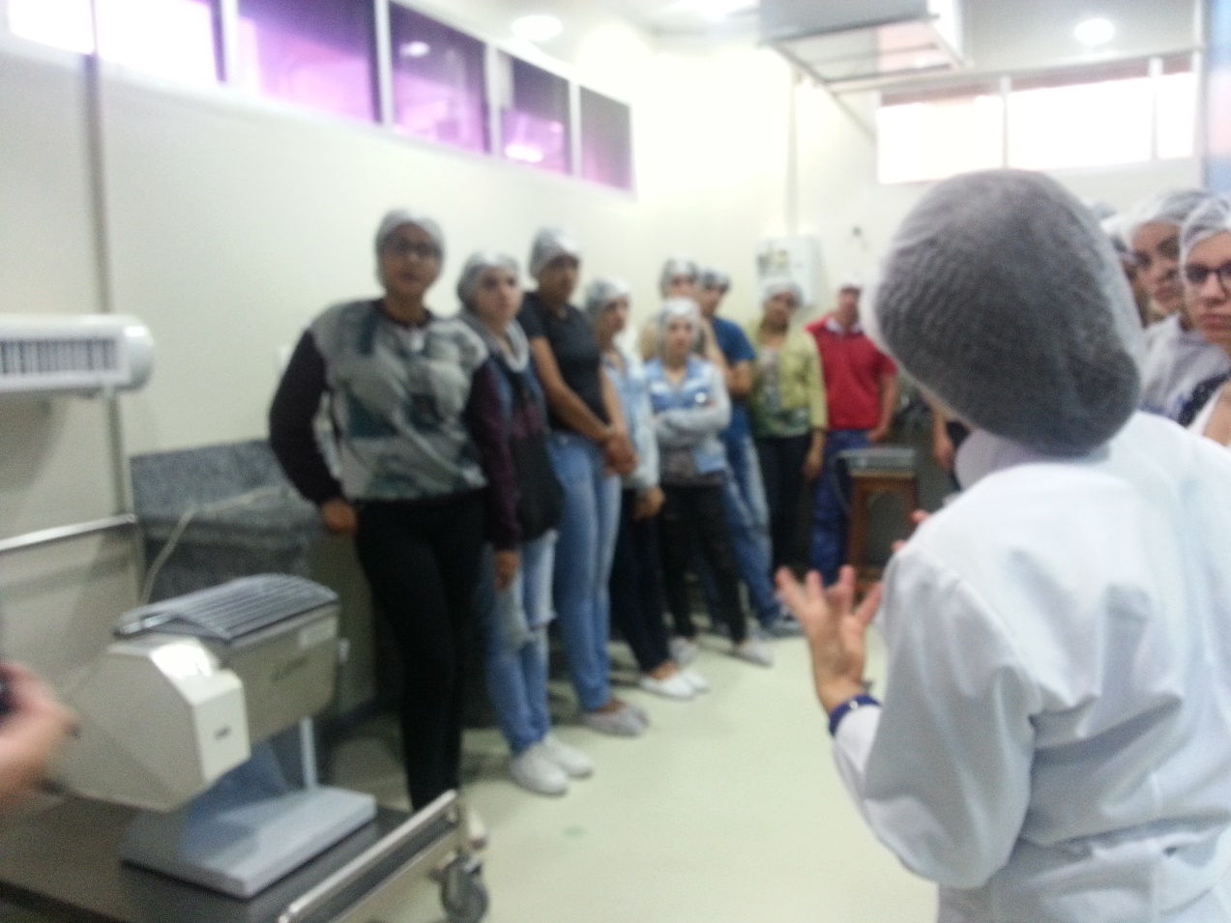

Visita ao setor de mistura e granulação: demonstração do misturadores em funcionamento..

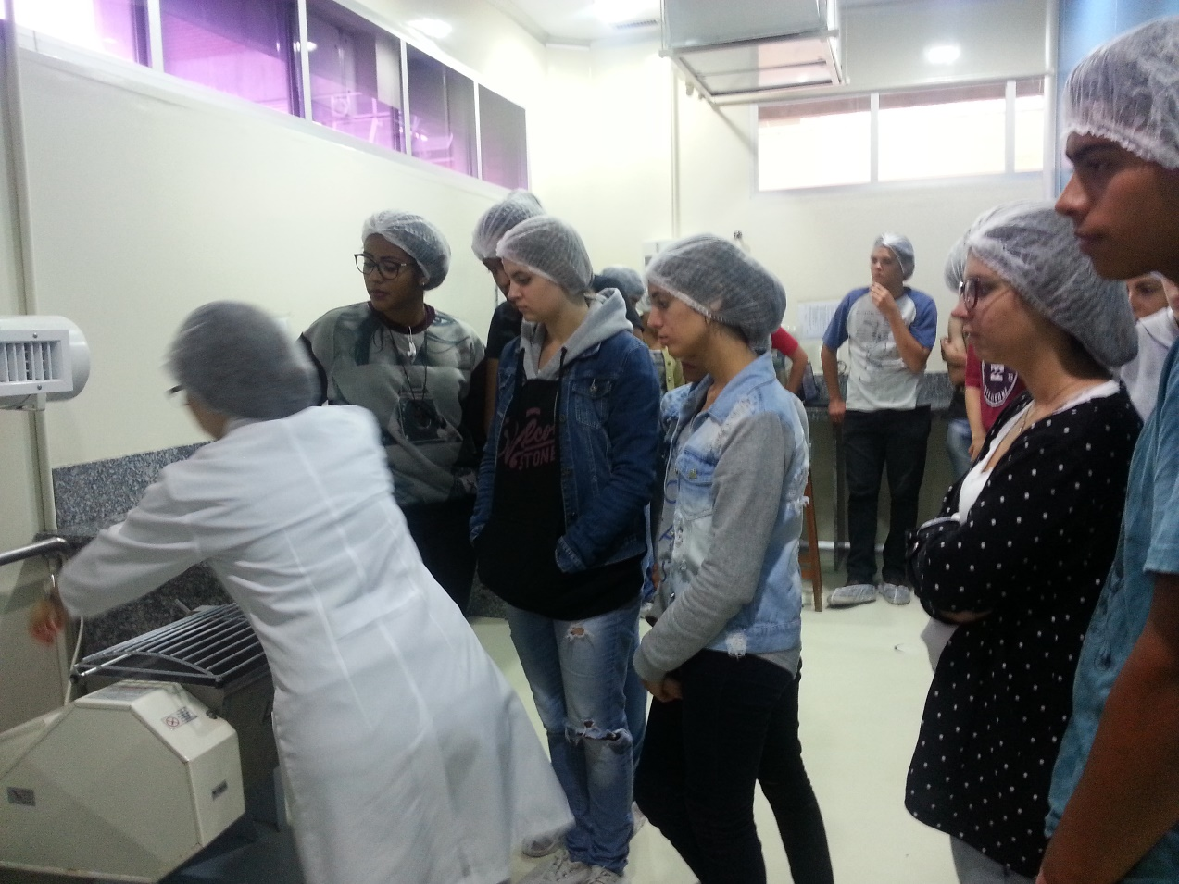

Visita a sala de compressão: demonstração da máquina em funcionamento

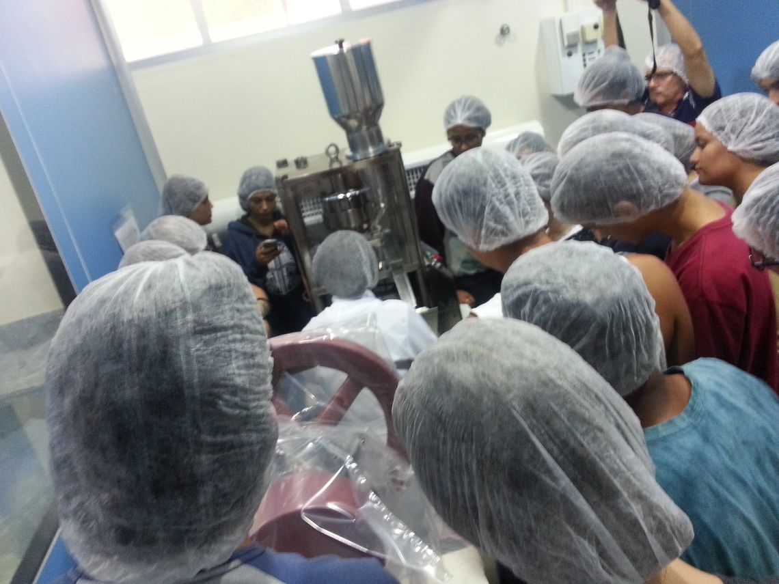

Demonstração de controle de processo: media da dureza de comprimidos.
